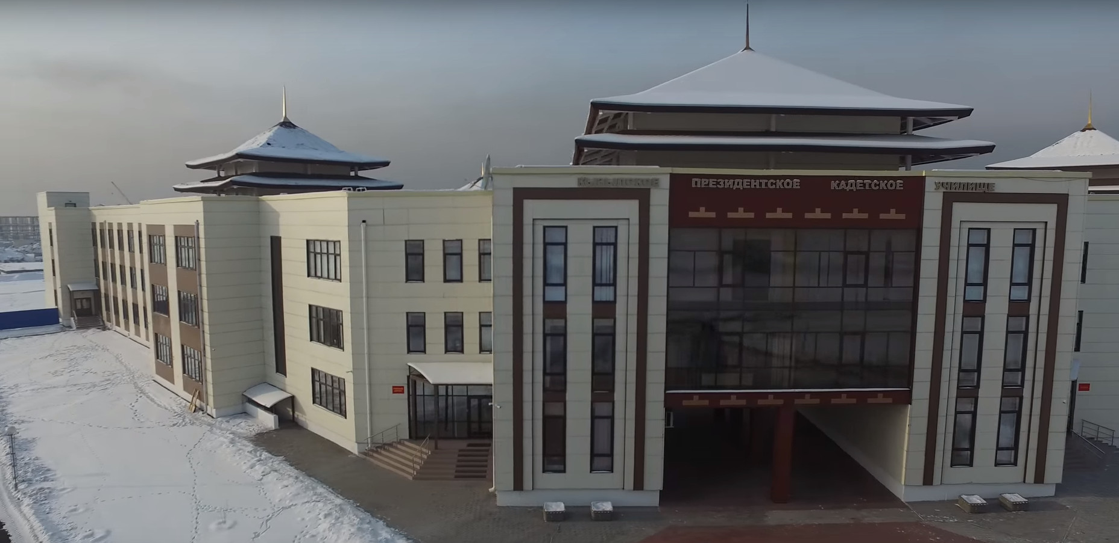
Статистические данные об учащихся, желающих поступить в ФГКОУ «Кызылское президентское кадетское училище»
в 2024 году
ВСЕГО ЖЕЛАЮЩИХ ПОСТУПИТЬ В ФГКОУ «КЫЗЫЛСКОЕ ПРЕЗИДЕНТСКОЕ КАДЕТСКОЕ УЧИЛИЩЕ» В 2023 ГОДУ: 11 УЧАЩИХСЯ
ИЗ НИХ:
ПОЛУСИРОТЫ – 3 УЧАЩИХСЯ
ДЕТИ ИЗ МНОГОДЕТНЫХ СЕМЕЙ – 4 УЧАЩИХСЯ
ДЕТИ ИЗ МАЛООБЕСПЕЧЕННЫХ СЕМЕЙ – 4 УЧАЩИХСЯ
ДЕТИ УЧАСТНИКОВ СВО – 9 УЧАЩИХСЯ
ИЗ НИХ:
МАЛЬЧИКИ – 6 УЧАЩИХСЯ
ДЕВОЧКИ – 5 УЧАЩИХСЯ

